СОВЕТЫ РОДИТЕЛЯМ !!!

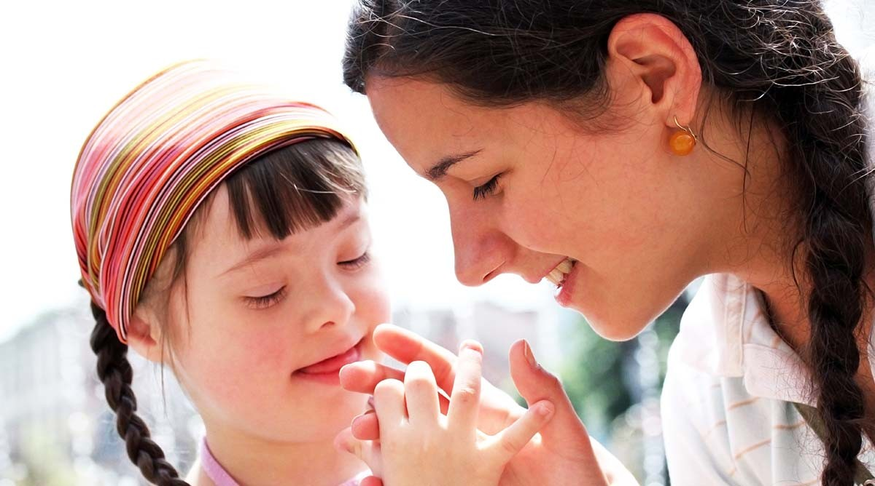
Если в семье родился ребёнок с умственной отсталостью...

Нет большего счастья для родителей, чем рождение здорового малыша. Если ребенок рождается с какой-то тяжелой патологией, это способно навсегда изменить жизнь мамы и папы, которые отныне будут вынуждены посвятить свою жизнь ребенку. Это, в частности, касается детей – инвалидов, которые в быту не могут обойтись без помощи взрослых. То же самое касается и умственно отсталых детей. Несмотря на то, что такие малыши рождаются физически здоровыми, нарушение умственного развития навсегда оставляет их на этапе детства, они так и не становятся по- настоящему взрослыми. Воспитание умственно отсталых детей требует от родителей терпения и понимания того, что их ребенок отличается от остальных детей.

Что такое умственная отсталость у детей?
Умственная отсталость у ребенка проявляется как снижение умственных способностей по сравнению с установленной нормой, за которую принимается среднее значение для детей данного возраста. Отклонения в интеллектуальном развитии сопровождаются также нарушением, по крайней мере, двух из следующих функций: коммуникация с окружающими, обеспечение личной безопасности, социальные навыки, навыки использования общественных ресурсов. Выявить умственную отсталость можно в очень раннем возрасте. На наличие подобной патологии указывает, в первую очередь, замедленное развитие ребенка. Такие дети намного позднее, чем их сверстники начинают держать голову, ползать, стоять и ходить, а движения получаются неуклюжими и вялыми. Специалисты диагностируют легкую, умеренную, тяжелую и глубокую форму умственной отсталости. При глубокой форме у ребенка нарушаются такие психические процессы, как мышление, восприятие, воля и эмоции, речь и память.

На чем основывается воспитание детей с умственной отсталостью?
Поскольку умственная отсталость характеризуется указанными выше дефектами, воспитание таких детей должно основываться на компенсации недостатков. Часто для них создаются особенные условия, в которых делается упор на коррекцию, что не возможно будет в обычной школе. В таких учебных заведениях дети получают возможность поступательно развиваться, пусть и намного медленнее, чем их сверстники. Не нужно забывать и о нравственном воспитании умственно отсталых детей. Детям с задержкой развития вполне можно привить общепринятые нравственные нормы. Нравственное воспитание умственно отсталых детей проводится под чутким контролем преподавателя. Он направляет деятельность учеников таким образом, чтобы их действия соответствовали социально признанным нормам. Нравственное воспитание умственно отсталых детей, равно как и обычных детей, направлено на формирование таких понятий как добро и зло, мотивирует детей быть добрыми и стараться творить добро.

Трудовое воспитание умственно отсталых детей
Трудовое воспитание умственно отсталых детей – важный элемент воспитания как такового. Учитывая, что такие дети часто отличаются неуклюжестью в связи с недоразвитостью нервной системы, трудовые занятия очень важны для развития таких навыков как ловкость, умение доводить начатое дело до конца и творческое начало. О том, что трудовое воспитание умственно отсталых детей может помочь в становлении личности и расширении кругозора говорит тот факт, что очень многие дети с дефектами умственного развития по-настоящему увлекаются определенным видом трудовой деятельности и в буквальном смысле «находят себя» в этой сфере. Ребенок чувствует удовлетворение от того, что у него получается, что он может создавать что-либо своими руками. Это отличная мотивация для дальнейшего совершенствования. В качестве трудового воспитания подойдут любые занятия, требующие ручного труда.

Физическое воспитание умственно отсталых детей
Физическое воспитание умственно отсталых детей позволяет несколько скорректировать неуклюжесть и неповоротливость. Правда, это во многом зависит от степени умственной отсталости. Физическое воспитание умственно отсталых детей должно осуществляться комплексно, а именно: способствовать коррекции двигательных нарушений; формировать новые двигательные навыки и совершенствовать имеющиеся; развивать психические возможности ребенка. Уроки физического воспитания позволяют сочетать умственную деятельность с физической. Дети должны четко понимать задачи, которые перед ними ставит учитель, а затем выполнять их. Упражнения сами по себе не должны быть сложными, любое упражнение оказывает комплексное воздействие. Так, ходьба наряду с непосредственным развитием мышц ног, способствует также и развитию перекрестной координации ног и рук. А если ходьба проводится с предметом на голове – то это способствует развитию правильной осанки. Длительный бег развивает выносливость, а бег с одновременным выполнением несложных упражнений руками будет развивать координацию движений. Важно помнить, что увеличивать нагрузку можно только до первой степени усталости, поскольку умственно отсталые дети, в отличие от обычных детей, очень долго восстанавливаются и после занятий чувствуют больший дискомфорт.

Как воспитывать умственно отсталого ребенка в семье?
Родителям первое время бывает трудно свыкнуться с мыслью, что их ребенок не такой, как все. Многие из них даже стыдятся ребенка, не понимая, что тем самым еще больше усугубляют его состояние. Важно, чтобы родители приняли ситуацию такой, какова она есть и занялись воспитанием своего малыша в соответствии с его особенностями, благо для этого сегодня существует много возможностей. Если начать работу с ребенком как можно раньше, то при легкой степени умственной отсталости можно надеяться на практически полное сглаживание проявлений, а при более выраженной степени на улучшение состояния малыша и надежду на то, что он сможет лучше адаптироваться в обществе и быть более самостоятельным.

Рекомендации родителям, имеющим детей с умственной отсталостью
- Никогда не жалейте ребёнка из-за того, что он не такой, как все.
- Дарите ребёнку свою любовь и внимание, но не забывайте, что есть и другие члены семьи, которые в них тоже нуждаются.
- Организуйте свой быт так, чтобы никто в семье не чувствовал себя “жертвой”, отказываясь от своей личной жизни.
- Не ограждайте ребёнка от обязанностей и проблем. Решайте все дела вместе с ним.
- Предоставьте ребёнку самостоятельность в действиях и принятии решений.
- Следите за своей внешностью и поведением. Ребёнок должен гордиться вами.
- Не бойтесь отказать ребёнку в чём-либо, если считаете его требования чрезмерными.
- Чаще разговаривайте с ребёнком. Помните, что ни телевизор, ни радио не заменят вас.
- Не ограничивайте ребёнка в общении со сверстниками.
- Не отказывайтесь от встречи с друзьями, приглашайте их в гости.
- Чаще прибегайте к советам педагогов и психологов.
- Больше читайте, и не только специальную литературу, но и художественную.
- Общайтесь с семьями, где есть дети-инвалиды. Передавайте свой опыт и перенимайте чужой.
- Не изводите себя упрёками. В том, что у вас больной ребёнок, вы не виноваты!
- Помните, что когда-нибудь ребёнок повзрослеет и ему придётся жить самостоятельно. Готовьте его к будущей жизни, говорите с ребенком о ней.

И всегда помните о том, что рано или поздно Ваши усилия, стойкое терпение и непомерный труд в воспитании ребенка будут обязательно вознаграждены!

